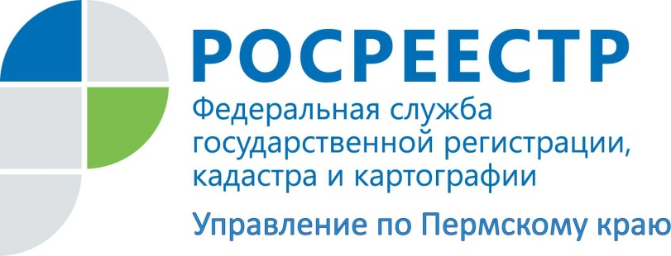

ПРЕСС-РЕЛИЗ
Выписка как легитимный документ, удостоверяющий права

Федеральным законом от 03.07.2016 № 360-ФЗ "О внесении изменений в отдельные законодательные акты Российской Федерации" внесены изменения, в том числе в статью 14 Федерального закона от 21.07.1997 № 122-ФЗ «О государственной регистрации прав на недвижимое имущество и сделок с ним» (далее - Закон о регистрации). С 15.07.2016 прекращена выдача свидетельств о государственной регистрации прав на недвижимое имущество и сделок с ним. Проведенная государственная регистрация возникновения и перехода прав на недвижимое имущество будет удостоверяться выпиской из ЕГРП.
Выписка из ЕГРП на объект недвижимого имущества и выписка из ЕГРП о переходе прав на объект недвижимого имущества предоставляются по запросу любого лица (ст. 7 Закона о регистрации).
Обратиться с запросом о выдаче выписки можно лично в любой офис филиала ФГБУ «ФКП Росреестра» по Пермскому краю и КГАУ «Пермский краевой многофункциональный центр предоставления государственных и муниципальных услуг» независимо от места нахождения объекта недвижимости или адреса места жительства (места нахождения) правообладателя, в отношении которых представляется такой запрос.
Для удобства и экономии времени можно направить запрос о предоставлении сведений из ЕГРП в электронном виде через официальный сайт Росреестра (https://rosreestr.ru), заполнив необходимую форму в разделе «Электронные услуги и сервисы» - «Получение сведений из ЕГРП». Запрос, направленный заявителем в электронном виде, рассматривается в течение 1 рабочего дня с момента поступления.
Выписка выдается бесплатно только правообладателю. Стоимость каждой выписки для остальных физических лиц составляет 200 рублей в бумажном виде и 150 рублей в виде электронного документа, для юридических лиц - 600 и 300 рублей соответственно.
Важно. Сведения, содержащиеся в выписке из ЕГРП, независимо от способа предоставления, являются актуальными (действительными) на дату получения запроса.
Для справки. На официальном сайте Росреестра на безвозмездной основе любому лицу можно узнать сведения из ЕГРП в виде справочной информации. Сервис «Справочная информация по объектам недвижимости в режиме online» размещен на главной странице сайта в разделе «Электронные услуги и сервисы».

Об Управлении Росреестра по Пермскому краю
Управление Федеральной службы государственной регистрации, кадастра и картографии (Росреестр) по Пермскому краю является территориальным органом федерального органа исполнительной власти, осуществляющим функции по государственной регистрации прав на недвижимое имущество и сделок с ним, землеустройства, государственного мониторинга земель, а также функции по федеральному государственному надзору в области геодезии и картографии, государственному земельному надзору, надзору за деятельностью саморегулируемых организаций оценщиков, контролю деятельности саморегулируемых организаций арбитражных управляющих, организации работы Комиссии по оспариванию кадастровой стоимости объектов недвижимости. Осуществляет контроль за деятельностью подведомственного учреждения Росреестра - филиала ФГБУ «ФКП Росреестра» по Пермскому краю по предоставлению государственных услуг Росреестра. Руководитель Управления Росреестра по Пермскому краю – Лариса Аржевитина.
http://rosreestr.ru/
http://vk.com/public49884202
Контакты для СМИ
Пресс-служба Управления Федеральной службы
государственной регистрации, кадастра и картографии (Росреестр) по Пермскому краю

Светлана Пономарева
+7 342 218-35-82
+7 342 218-35-83

